**Квест - игра по финансовой грамотности «Кладоискатели»**

**для детей старшего дошкольного возраста**

*Воспитатель: Турцева Лидия Викторовна*

**Цель:** содействие финансовому просвещению и воспитанию детей старшего дошкольного возраста, создание необходимой мотивации для повышения их финансовой грамотности.

**Задачи:**

* расширить знания детей о возникновении денег, о том, что служило деньгами

для древних людей;

* развивать память, внимание, речь, стимулировать активность детей;
* развивать умение подбирать предметы и атрибуты для игры;
* воспитывать представления о сущности таких нравственных категорий, как

экономность, бережливость.

**Оборудование, дидактический материал:** карточки с изображением купюр, монет; карта-схема клада; мультфильм «Азбука денег Тетушки совы серия 1»; карты с заданиями; разрезные монетки для игры; материалы для чеканки монет в пластилин; сундучок с сокровищами; монетки – шоколадки по количеству детей; альбом с монетами.

**Используются методические приемы:** игровые, наглядные, словесные.

**Словарная работа:** деньги, рубль, монеты, расход, доход, обмен.

**Организация работы:** групповая, мозговой штурм и индивидуальная продуктивная деятельность.

**Ожидаемый результат:** заинтересовать детей для дальнейшего изучения финансовой грамотности, освоить начальные понятия по финансовой грамотности.

**Ход игры:**

I**. Вводная часть.**

**Воспитатель**: Ребята, какое у вас настроение? Предлагаю построить «Мост дружбы». Возьмемся за руки, поднимем их вверх. Улыбнемся друг другу и пожелаем хорошего настроения. А оно нам сегодня пригодится.

**Воспитатель:** Ребята послушайте внимательно загадку и отгадайте ее?

«Бывают они медные, блестящие, бумажные,

Но для любого из людей, поверьте, очень важные!

Что это?» *(Ответы детей).*

**Воспитатель:** Совершенно верно **-** «деньги». Ребята, а вы знаете, какие бывают деньги? (Монеты и банкноты)

***Игра «Назови признаки денег»***

**Воспитатель:** - Ребята, посмотрите, что это такое? *(Монеты)*

**Воспитатель:** - Правильно, монеты. Монета какая? *(Монета круглая, металлическая)*

**Воспитатель: -** А на что похожа монета? (*На круг*)

*(Если дети не называют все признаки монет, то воспитатель помогает им)*

**Воспитатель:** - Ребята возьмите в руки несколько монет и позвените ими. Монета, еще какая? *(Она звенит)*

**Воспитатель: -** *А* какие монеты вы знаете? *(Дети называют монеты разного достоинства (1,2,5,10), воспитатель демонстрирует данную монету всем детям)*

**Воспитатель:** А еще есть такие деньги *(Воспитатель достаёт банкноты).* Как можно назвать эти деньги? *(Банкноты).* А какие они? *(Бумажные, прямоугольные, шуршат, воспитатель продемонстрирует шуршание банкнот)*

**Воспитатель:** - Какие банкноты вы знаете? *(Дети называют банкноты, воспитатель демонстрирует их ( 10,50,100) детям, затем проговаривают хором)*

**Воспитатель:-** Ребята, а сейчас посмотрим мультфильм про то, откуда появились деньги *(Мультфильм «Азбука денег Тетушки совы серия 1»). Подведение итогов просмотра мультика.*

**II. Основная часть.**

**Воспитатель:** - Сегодня я приглашаю вас в увлекательное путешествие. Как вы думаете, кто такие кладоискатели? (Э*то люди, которые ищут клад)*

**Воспитатель:** - Ребята, но для того, чтобы найти клад нам придется выполнять задания, которые есть на каждых островах, которые мы с вами будем проходить. У меня есть карта-схема, которая поможет нам отыскать клад. Давайте рассмотрим её. На этой карте обозначены острова, пройти через которые и выполнив задания, мы будем шаг за шагом приближаться к кладу.  Я уверена, что вы сообразительные и дружные ребята и обязательно со всем справитесь. Путешествие у нас будет не простое. Если мы  справимся с заданиями, всех ждет сюрприз!

***Первый остров «Деньги».***

**Воспитатель:** - Итак, начинаем. Первый остров у нас *«Деньги».* Чтобы что-то купить в магазине, нужно за товар, что сделать? *(Заплатить)*

**Воспитатель:** - Чем мы платим за товар? (Д*еньгами)*

**Воспитатель:** - Давно, когда еще не было денег, люди обменивались результатами своей работы друг с другом*.* Как вы думаете, удобно это было? *(Нет)*

**Воспитатель:** - Верно, и тогда люди договорились, что обменивать товар будет легче, если использовать знаки, которые назвали – деньги. Самыми удобными деньгами оказались металлические деньги.

**Воспитатель:** - Каждое государство имеет свои деньги: в Америке – доллары, во Франции и Германии – это евро, а у нас в России – это рубли.

*Первое задание:* И вот для вас первое задание. Найдите среди карточек с изображением купюр только те, на которых изображены российские рубли.

**Воспитатель:** - Молодцы! С первым заданием вы справились, теперь мы можем отправиться к следующей станции.

***Второй остров «Загадки»***

**Воспитатель:**

1. Если хочешь в магазине,

Ты купить, к примеру, сок.

Отправляясь за покупкой,

Возьми с деньгами. *(Кошелек)*

2. В кошелек мы их кладем,

С ними в магазин идем. *(Деньги)*

3. Маленькая, кругленькая,

Из кармана в карман скачет,

Весь мир обскачет,

Ни к чему сама не годна,

А всем нужна. *(Монета)*

4. И врачу, и акробату

Выдают за труд … *(Зарплату)*.

5. Из какого аппарата

Выдаётся нам зарплата? *(Банкомат)*

6. Всё, что в жизни продаётся,

Одинаково зовётся:

И крупа и самовар

Называются … *(Товар)*

7. Мебель, хлеб и огурцы

Продают нам … *(Продавцы)*

***Третий остров «Покупки».***

***Игра «Сесейный бюджет»***

**Воспитатель:** - Хлопните в ладоши и скажите: *«ДА»*, если можно купить за деньги этот товар. Топните ногой и скажите: *«Нет»*, если купить это нельзя (Дом, конфеты, книгу, счастье, маму, цветы, кофту, солнце, молоко, здоровье, самолет, воздух, планету, смех, мечту, стол, велосипед)

**Воспитатель:** - Мы не можем купить здоровье близких и нас самих, купить счастье, удачу, дружбу. Самые важные и нужные в мире вещи не продаются и не покупаются. Молодцы! Вы постарались, но до клада ещё не добрались.

**Воспитатель:** - Молодцы! Нас ждет следующая станция.

***Четвертый остров «Монетная»***

**Воспитатель:** - Давайте ребята, ещё в одну игру поиграем. Надо навести порядок разложить монеты от самой маленькой стоимости, до самой большой *(Дети выкладывают монеты 1, 2, 5,10 рублей).*

**Воспитатель:** - Молодцы, ребята и с этим заданием справились. Давайте назовем

достоинство монет, которые мы с вами собрали. (1, 2, 5, 10 рублей). А теперь давайте мы с вами чуть, чуть отдохнем.

***Физкультминутка.***

«Будем денежки считать»

Один, два, три, четыре, пять *(шагаем на месте)*

Будем денежки считать. *(Сжимаем и разжимаем пальцы рук)*

Один и два оплатим дом, *(пальцы в кулак, отгибаем мизинец и безымянный)*

Дом, в котором мы живём.

Третья монетка – одежду купить, *(отгибаем средний палец)*

На четвёртую монетку купим, есть, и пить *(отгибаем указательный палец)*

Ну а пятую пока *(шевелим большим пальцем)*

Спрячем на донышке кошелька! *(спрятать большой пале, в кулак согнув все пальцы)*

**Воспитатель:** - Отдохнули? Тогда пошли дальше!

***Пятый остров «Чеканка монет»***

**Воспитатель:** Ребята, скажите, а где можно хранить деньги? (ответы детей). Верно деньги можно хранить в банке, на банковской карте, в кошельке, а где еще можно хранить, я предлагаю отгадать загадку.

У меня есть чудо – кошка,

На ее спине – окошко.

Я кладу туда монеты,

Чтоб потом купить конфеты.

Ребята, я вам предлагаю пройти за столы, где лежат листочки бумаги с изображением копилки – свинки, и набросать в нее монеток.

Поднимите лист бумаги и посмотрите, что там лежит (монеты). Такая техника нетрадиционного рисования называется «Фроттаж». Техника простая, достаточно накрыть монеты листом бумаги, и заштриховать при помощи воскового карандаша, чтобы проступило изображение на них. Монетку штриховать нужно слегка, со средней силой, и в одном направлении. Такие монеты очень красиво получаются.

**Воспитатель:** - Вот сколько монет у нас получилось. Ребята, скажите, а чтобы у вас были деньги, что для этого нужно (Работать)

**Воспитатель:** - А, чтобы вы работали, что для этого нужно? *(Хорошо учиться и получить профессию)*

Ну что ребята вот и на четвертом станции мы с вами справились с заданием. А там, на пятом станции нас ждет сундук с сокровищами.

***Шестой остров:*** *(Находим сундук с сокровищами, в котором лежат монеты-шоколадки)*

**III. Заключительная часть.**

**Воспитатель:** - О чем мы сегодня говорили? Какие бывают деньги? Чем отличается монета от банкноты? Как можно назвать монеты и банкноты, одним словом? Молодцы! *(Дети получают монеты-шоколадки)*

**Рефлексия.**

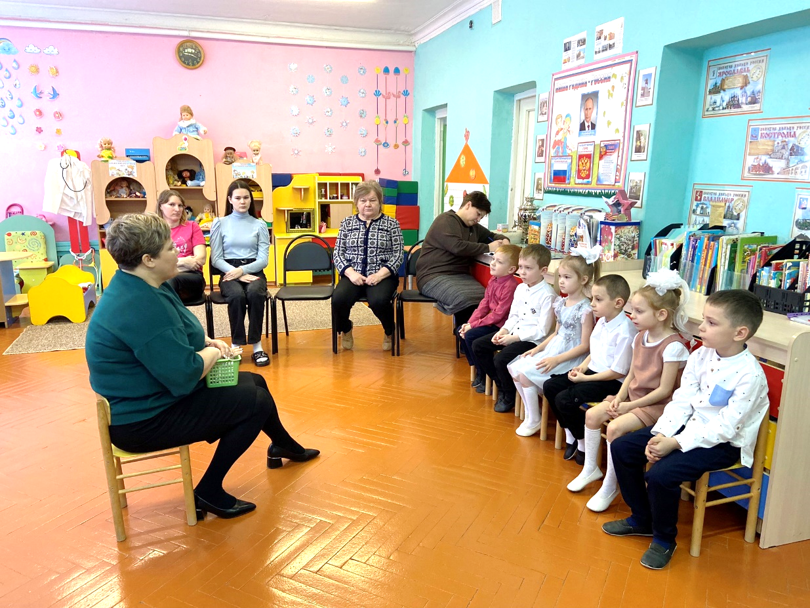

***Январь 2024***

